Использовать расстояния между сердечником (красный контур) и витками, а не радиусы. В общем виде должно быть понятно. как зависит отношение индукций от этих расстояний.

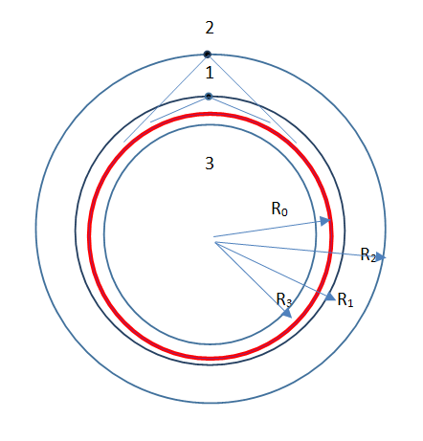

Красным выделен ферромагнитный сердечник, поэтому он экранирует поле от витков 1 и 2 на весь контур и считать надо только индукцию в секторах, обозначенных тонкими линиями. (И потом просуммировать по длине витка.) Токи в витках одинаковые.  
Виток 3 не экранируется и расчёт нужен по всему красному контуру.  
Задача: определить индукцию от каждого витка на поверхности сердечника и отношение индукции В1 к В2 и В1 к В3.  
Каждый элемент dI даёт квадратичную зависимость от расстояния, поэтому понятно, что отношение будет в интервале степеней от 1 до 2, но это слишком большой интервал и нужно уточнение до второго знака (например, коэффициент 3,27).  
Радиусы (расстояния): R2 / R1 = 1,4. R1 / R0 = 1,1. R0  / R3 = 1,1.   
Желательно дать общую формулу зависимости отношений индукций от радиусов.

Использовать расстояния между сердечником (красный контур) и витками, а не радиусы. В общем виде должно быть понятно. как зависит отношение индукций от этих расстояний.

## Это пример

## 1. Расчет магнитных потоков витка с током через заданную поверхность

### 1.1 Постановка задачи

Имеется два витка с радиусами *R1* и *R2*, причем *R2*>*R1*, по которым протекает одинаковый ток. Необходимо определить значение протекающего через поверхность *S1* магнитного потока *Ф1*, индуцируемого витком 1 и значение протекающего через поверхность *S2* магнитного потока *Ф2*, индуцируемого витком 2. Под поверхностью *S1* понимается круг радиусом *Rкр*, лежащий внутри витка 1, т.е. *Rкр*<*R1*. Под поверхностью *S2* понимается кольцо внутренним радиусом *Rк1* и внешним радиусом *Rк2*, лежащее снаружи витка 2, т.е. *Rк1*>*R2*. Причем площади поверхностей равны: *S1*=*S2*. Геометрия задачи показана на Рис.1. Определить при каких радиусах кольца будет достигаться равенство магнитных потоков *Ф1*=*Ф2*.

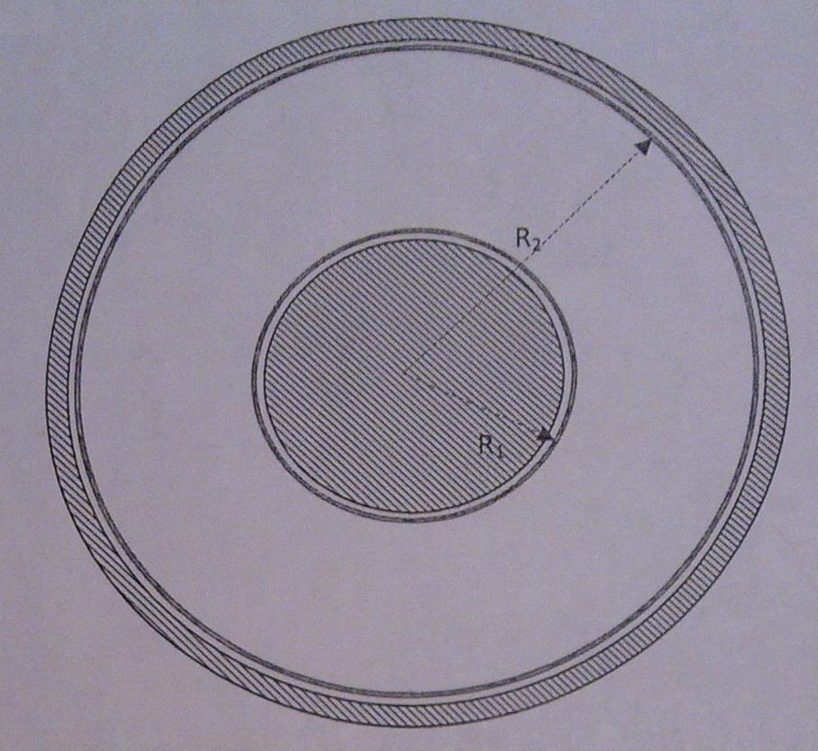

Рисунок 1. Геометрия задачи

### 1.2 Аппроксимация величины магнитного потока через заданную поверхность

Рассмотрим распределение в пространстве векторного потенциала **A**, создаваемого витком радиуса *R*, по которому протекает ток *I*. Вектор **А** в точке 1 (см. Рис.2) определяется следующим образом:

, где

*L –* контур интегрирования (виток радиусом *R*)

*μ0* – магнитная постоянная;

*dl* – элемент дуги витка с током;

*r12* – расстояние от *dl* до точки 1.

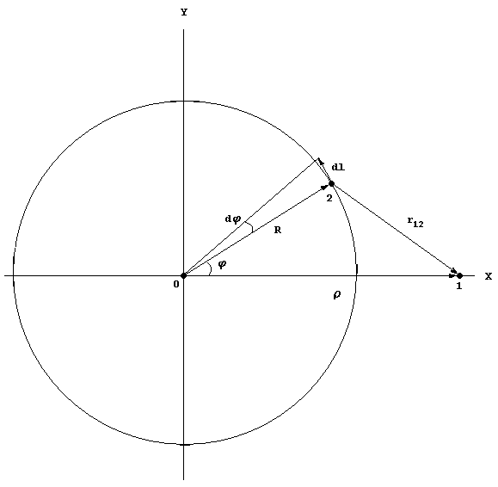

Рисунок 2. Векторный потенциал кругового витка с током

Рассмотрим значение векторного потенциала в точке с декартовыми координатами (*ρ*,0). Из Рис.2 видно, что векторное уравнение для *r12* выглядит следующим образом: **r12** = **О1** – **О2**. При этом длины векторов: О1=*ρ*, О2=*R*. В этом случае расстояние *r12* от элемента дуги *dl* до точки 1 будет:

.

Вектор **А** будем искать через его проекции на оси координат:

;

.

Из соображений симметрии (см. Рис.9) видно, что *Ax* равно нулю (вкладу в интеграл каждого элемента *dlx* соответствует такой же по величине, но отличный по знаку вклад от симметричного относительно оси Ох элемента дуги, находящемуся на таком же расстоянии *r12* от точки 1). Однако, для наглядности вычислим значение *Ax*:



.

Теперь вычислим значение *Aу*. Из симметрии видно, что элементы дуги, расположенные выше оси 0х вносят такой же вклад в интеграл, как и симметричные элементы дуги, лежащие ниже этой оси. Таким образом интегрировать будем только по верхней части витка, а полученное значение умножим на 2.

.

Введем безразмерную величину *r=ρ/R* и произведем замену переменной интегрирования *x=sin φ*. Тогда , при  и , при . Пределы интегрирования станут *x*(0)=0, *x*(π/2)=1, *x*(π)=0, а интеграл разобьется на две составляющих:

.

Итак, мы получили выражение для векторного потенциала в точке 1, удаленной от центра координат на расстояние ρ. Из симметрии задачи очевидно, что не только в точке 1, но и в любой другой точке на расстоянии ρ от центра координат, значение векторного потенциала будет по величине таким же, меняться будет лишь направление вектора **А**. В таких случаях удобнее переходить от декартовой (х, у) в цилиндрическую (ρ, φ) систему координат. В этом случае, *Аρ*(*ρ*)=*Ах*(1)=0, а *Аφ*(*ρ*)=*Ау*(1).

Перейдем от векторного потенциала к магнитной индукции **B**=rot **A**. Так как из трех проекций вектора **А** лишь одна не равна нулю (*Аφ*), то для вектора **В** мы получаем ненулевую проекцию только на ось z:

.

Принимая во внимание, что переменные *r* и *х* в выражении для *Аy*(1) независимы, можно проводить дифференцирование по *r* под знаком интеграла.





.

Мы ввели вспомогательную функцию *I΄(r)*, представляющую собой определенный интеграл:

.

Для расчета данного определенного интеграла воспользуемся численным методом. С этой целью при помощи математического пакета Maple 11.0. сначала численно определим значения *Ic(r)* в нескольких точках в диапазоне *r*<1, т.е. для *ρ*<*R* – области пространства, лежащей внутри витка с током. Затем составим функциональную зависимость *If*(*r*), на которую ложатся полученные численные значения с отклонением не больше 10% в интересующем нас интервале. Таким образом, при расчете значений магнитной индукции *Bz(r)* вместо вспомогательной функции *I΄(r)* мы сможем пользоваться зависимостью *If*(*r*).

На Рис.3 (а) графически представлены рассчитанные численные значения *Ic(r)* (зеленые кружки) и описывающая их функциональная зависимость *If*(*r*) (красная кривая) для *r*<1. На Рис.3 (б) в процентах показано относительное отклонение *δI(r)* функциональной зависимости от численных значений.



(а) (б)

Рисунок 3. (а) численная *Ic*(*r*) и функциональная *If*(*r*) зависимость, r<1;

(б) процентное отклонение *δI(r)* функционального значения от численного.

Функциональная зависимость *If*(*r*) при *r*<1 имеет следующий вид:

, где

*k* = 0.7;

*q1* = 1.09;

*B01* = 3.35.

Расчет относительного отклонения *δI(r)* производится по следующей формуле:

.

Аналогичным методом получена функциональная зависимость *If*(*r*), описывающая поведение вспомогательной функции *I΄(r)* для *r*>1. На Рис.4 (а) графически представлены рассчитанные численные значения *Ic(r)* (зеленые кружки) и описывающая их функциональная зависимость *If*(*r*) (красная кривая) для *r>*1. На Рис.4 (б) в процентах показано относительное отклонение *δI(r)* функциональной зависимости от численных значений.

 

(а) (б)

Рисунок 4. (а) численная *Ic*(*r*) и функциональная *If*(*r*) зависимость, r>1;

(б) процентное отклонение *δI(r)* функционального значения от численного.

Функциональная зависимость *If*(*r*) при *r*>1 имеет следующий вид:

, где

*k* = 0.7;

*q2* = 1.06;

*B02* = 1.2.

В результате, мы полностью определили пространственное распределение магнитной индукции *Bz*, возникающей при протекании по витку тока *I*:

.

Определим отношение магнитной индукции *B1*(*ρ*) возникающей при прохождении тока *I* по витку радиуса *R1* к магнитной индукции *B2*(*ρ*), возникающей при прохождении тока *I* по витку радиуса *R2*. Примем во внимание, что *R2*>*R1*, а пространство разбивается на три зоны: *ρ*<*R1*, *R1*<*ρ*<*R2*, *ρ*>*R2*.

Запишем *Bi*(*ρ*) для обоих *Ri*, где *i*=1,2:



Для первой области пространства, лежащий внутри первого витка (*ρ*<*R1*):



Для второй области (*R1*<*ρ*<*R2*):



Для третей области *ρ*>*R2*:



Однако, задача ставилась найти магнитный поток сквозь заданную поверхность. Выведем формулу, позволяющую определить магнитный поток *Фкр* сквозь круг произвольного радиуса *Rкр*<*R1* и магнитный поток *Фк* сквозь кольцо произвольных радиусов *Rк1*, *Rк2* > *R2* :





;





.

Получив выражения для расчета величины магнитного потока сквозь круг и кольцо произвольных радиусов, вспомним, что по условиям поставленной задачи необходимо отыскать такие параметры кольца, при которых потоки *Фкр* и *Фк* будут равны. В связи с тем, что функции *Фкр* и *Фк* имеют разрыв при *Rкр*=*R1* и *Rк1*=*R2* соответственно, будем рассматривать круг радиусом *Rкр*=*R1*-*ΔR* и кольцо внутренним радиусом *Rк1*=*R2*+*ΔR*. Это приближение вполне соответствует реальной картине вещей, так как учитывает конечный диаметр провода, по которому протекает ток. Пусть *ΔR*=0.1*R1*. Введем толщину кольца *δRк*=*Rк2*-*Rк1* и запишем уравнения равенств потоков и площадей:

Условие равенства потоков сквозь круг и сквозь кольцо: *Фкр* = -*Фк* (при одинаковом направлении тока в витке, поле внутри витка и снаружи направлено в разные стороны).

Условие равенства площадей круга и кольца: .

Распишем *Rкр*, *Rк1* и *Rк2*:

, =0.1;

, ;

, .

Из условия равенства площадей:

.

Отсюда получаем выражение для *t2*:



Возводим обе части уравнения в квадрат, вспоминаем, что *t1*=0.1, решаем квадратное уравнение относительно *t2* и выбираем положительный корень:

.

Итак, мы определили пределы интегрирования *Rкр*, *Rк1* и *Rк2* интегралов для магнитных потоков *Фк* и *Фкр*, а условия равенства площадей привели к зависимости R1 от R2. Составим полученную систему уравнений:

 (1)

 (2)

Делим уравнение (1) на уравнение (2):

.

Сокращаем *μ0I*, R1 и R2 и вычисляем интеграл в левой части:

.

=1.253.

Получаем уравнение (3):

 (3)

Это уравнение решим графическим способом (см.Рис.5). Красной кривой обозначена левая часть (квадратный корень), зеленой кривой – правая часть (интеграл с переменным пределом интегрирования).



Рисунок 5. Решение уравнения (3) графическим способом.

Решением уравнения будет абсцисса точки пересечения кривых. Из Рис.5 видно, что кривые пересекаются при значении *u*=0.2..0.3. Численное исследование дает точное значение *u*=0.2745. Подставив это значение в уравнение (2), получим условие отношения радиусов витков *R2*/*R1*.

Таким образом, равенство магнитного потока *Фкр* через круг и магнитного потока *Фк* через кольцо такой же площади выполняется при соблюдении следующих условий:

*δRк*/*R2*=0.2745;

*R2/R1*=1.0915.

Проведем проверку полученных значений. Учтем, что *t2*=0.09.

Во-первых, проверим, удовлетворяют ли данные величины, условию равенства площадей.





.

Условие равенства площадей выполняется.

Во-вторых, проверим условие равенства потоков.

;



.

Условие равенства потоков также выполняется.

Таким образом, проведенная проверка показала, что полученные отношения являются корректными.

### 1.3 Расчетное подтверждение правильности полученного результата

При помощи расчетного комплекса ANSYS Multiphysics 10.0 для подтверждения верности аналитического выражения распределения магнитной индукции и магнитного потока в пространстве была построена конечно-элементная модель витка с током в пустом пространстве (см.Рис.6).

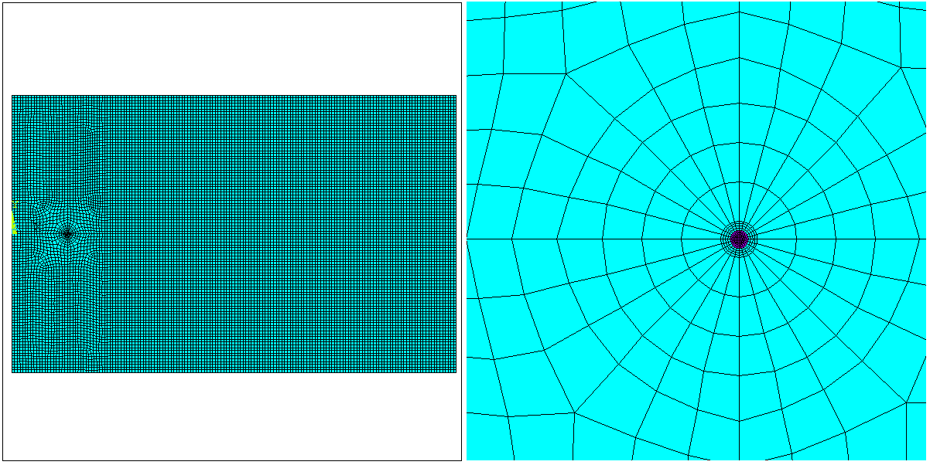

Рисунок 6. Конечно-элементная модель витка с током.

Для моделирования витка с током и окружающего пространства было использовано 15850 элементов типа PLANE53 с осе-симметричным поведением, т.к. модель обладает симметрией относительно центральной оси витка. Для моделирования бесконечности на границах был использован 420 элементов типа INFIN110. На элементах, моделирующих виток с током, граничные условия заданы в виде плотности тока, что позволяет смоделировать фиксированное значение тока *I*.

Распределение магнитного поля в пространстве показано на Рис.7.

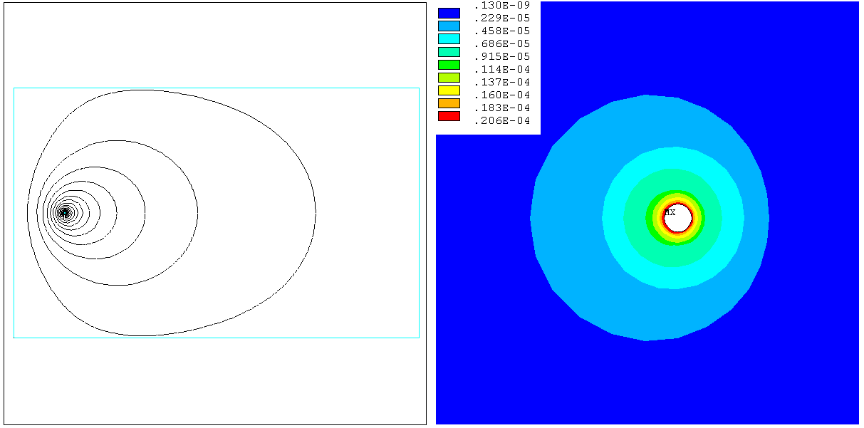

(а) (б)

Рисунок 7. Пространственное распределение (а) векторного потенциала, (б) магнитной индукции.

Нас интересует магнитное поле в плоскости витка: на Рис.8 показано расчетное распределение магнитной индукции, полученной в результате решения конечно-элементной задачи (синяя кривая), и аналитическое значение той же величины, полученное в п.1.2 (красная кривая). Из рисунка очевидно, что аналитическое и расчетное распределение совпадают.



(а) (б)

Рисунок 8. (а) Пространственное распределение магнитной индукции;

(б) коэффициент отклонения расчетного значения от аналитического (%).

**1.4 Задача: необходимо найти зависимость отношения магнитных потоков *Фк*/*Фкр* от отношения радиусов витков *R2*/*R1*.**

Решение задачи основано на соотношениях, полученных в п.1.2, учитывая, что условия равенства площадей сохраняются, а условия равенства потоков – нет.

Потоки сквозь кольцо и сквозь круг в этом случае определяются следующими формулами:

;

.

Искомую зависимость можно получить, разделив первое уравнение на второе. При этом, учитываем зависимость *R2*/*R1*, приведенную в уравнении (2), п.1.2:

,

.

Осталось построить аппроксимацию функции *f*(*u*). Для этого построим график и путем нескольких итерационных приближений получим аппроксимирующую функцию *fa*(*u*). Также необходимо контролировать коэффициент отклонения для выбранного диапазона. На Рис.10 приведены зависимости *f*(*u*) и *fa*(*u*). На Рис.11 – коэффициент отклонения.



Рис.1. *f*(*u*)= *Фк*/*Фкр*

Рис.10 Коэффициент относительного отклонения, %

Таким образом, чтобы определить отношение *Фк*/*Фкр*, необходимо сначала определить параметр *u* из уравнения , а затем использовать его в параметрическом представлении *f*(*u*)= *Фк*/*Фкр* или *fа*(*u*)= *Фк*/*Фкр*.

На Рис.12 представлена зависимость *fr*(*u*)= *R2*/*R1*:

.



Рис.12 Зависимость *fr*(*u*)= *R2*/*R1*

В таблице приведены значения *Фк*/*Фкр* в зависимости от различных *R2*/*R1*:

Таблица 1.

|  |  |  |
| --- | --- | --- |
| *R2*/*R1* | *u* | *Фк*/*Фкр* |
| 1 | 0.321 | 0.942 |
| 1.09 | 0.277 | 1 |
| 1.25 | 0.218 | 1.093 |
| 1.5 | 0.157 | 1.218 |
| 1.75 | 0.119 | 1.326 |
| 2 | 0.092 | 1.421 |
| 2.25 | 0.074 | 1.504 |
| 2.5 | 0.061 | 1.580 |
| 2.75 | 0.050 | 1.648 |
| 3 | 0.043 | 1.710 |
| 3.25 | 0.037 | 1.767 |
| 3.5 | 0.032 | 1.820 |

Теперь составим аппроксимирующую функцию, описывающую значения *Фк*/*Фкр* в зависимости от различных *x*=*R2*/*R1*. На Рис.13 изображены численные значения (зеленые кружки), из Таблицы 1 и аналитическая аппроксимирующая функция *A*(*x*). На Рис.14 представлен коэффициент относительного отклонения в процентах.



Рис.13 Численные значения и аппроксимирующая функция

, т.е. .



Рис.14. Коэффициент относительного отклонения.